TÒA ÁN NHÂN DÂN KHU VỰC 1 - PHÚ THỌ

Số: 17/2025/QĐST-DS

CỘNG HÒA XÃ HỘI CHỦ NGHĨA VIỆT NAM Độc lập - Tự do - Hạnh phúc

Phú Thọ, ngày 15 tháng 8 năm 2025

QUYẾT ĐỊNH
CÔNG NHẬN SỰ THỎA THUẬN CỦA CÁC ĐƢƠNG SỰ

Căn cứ vào Điều 212 và Điều 213 Bộ luật Tố tụng dân sự;
Căn cứ vào biên bản hoà giải thành ngày 08 tháng 8 năm 2025; về việc các đương sự thoả thuận được với nhau về việc giải quyết toàn bộ vụ án dân sự thụ lý số: 159/2024/TLST-DS ngày 28 tháng 10 năm 2024, về việc: “Tranh chấp về thừa kế tài sản”.

XÉT THẤY:
Các thoả thuận của các đương sự được ghi trong biên bản hoà giải thành về việc giải quyết toàn bộ vụ án là tự nguyện; nội dung thoả thuận giữa các đương sự không vi phạm điều cấm của luật và không trái đạo đức xã hội.
Đã hết thời hạn 07 ngày, kể từ ngày lập biên bản hoà giải thành ngày 08/8/2025, không có đương sự nào thay đổi ý kiến về sự thoả thuận đó.

QUYẾT ĐỊNH:
I. Công nhận sự thoả thuận của các đƣơng sự:
1. Nguyên đơn: Ông Lƣơng Văn Cƣờng, sinh năm 1976;
Địa chỉ: tổ 39, khu Tân Phương, phường Minh Phương, thành phố Việt Trì, tỉnh Phú Thọ (Nay thuộc phường Nông Trang, tỉnh Phú Thọ).
- Đại diện theo ủy quyền: Ông Trần Đức Minh, sinh năm 2000;
Địa chỉ: Khu Phú Liêm, phường Hùng Vương, thị xã Phú Thọ, tỉnh Phú Thọ (Nay thuộc phường Phú Thọ, tỉnh Phú Thọ); (Theo Hợp đồng ủy quyền ngày 05/7/2024).

2. Bị đơn: Ông Lƣơng Quốc Tƣởng, sinh năm 1973;
- Đại diện theo ủy quyền: Bà Nguyễn Thị Bích Thủy, sinh năm 1975, (Ông Tưởng và bà Thủy là vợ chồng);
Địa chỉ: tổ 39, khu Tân Phương, phường Minh Phương, thành phố Việt Trì, tỉnh Phú Thọ (Nay thuộc phường Nông Trang, tỉnh Phú Thọ); (Theo Hợp đồng ủy quyền ngày 09/01/2025).
3. Người có quyền lợi, nghĩa vụ liên quan: 3.1. Ông Lƣơng Văn Báo, sinh năm 1952;
Địa chỉ: khu 5, xã Bình Phú, huyện Phù Ninh, tỉnh Phú Thọ (Nay thuộc xã Bình Phú, tỉnh Phú Thọ).
3.2. Ông Lƣơng Văn Tú, sinh năm 1967; 3.3. Bà Lƣơng Thị Hƣơng, sinh năm 1971; 3.4. Bà Lƣơng Thị Mai, sinh năm 1981;
Ông Tú, bà Hương và bà Mai đều có địa chỉ tại: Tổ 39, khu Tân Phương, phường Minh Phương, thành phố Việt Trì, tỉnh Phú Thọ. (Nay thuộc phường Nông Trang, tỉnh Phú Thọ).

- Đại diện theo ủy quyền cho ông Tú, bà Hương và bà Mai: Ông Trần Đức Minh, sinh năm 2000;
Địa chỉ: Khu Phú Liêm, phường Hùng Vương, thị xã Phú Thọ, tỉnh Phú Thọ. (Nay thuộc phường Phú Thọ, tỉnh Phú Thọ); (Theo Hợp đồng ủy quyền ngày 05/7/2024).
3.5. UBND phƣờng Nông Trang, tỉnh Phú Thọ;
- Đại diện theo ủy quyền: Bà Nguyễn Thị Nguyệt, sinh năm 1978;
Chức vụ: Chuyên viên Phòng Kinh tế, Hạ tầng và Đô thị phường Nông Trang; (Theo Thông báo ủy quyền tham gia tố tụng ngày 16/7/2025).

II. Sự thoả thuận của các đƣơng sự cụ thể nhƣ sau:
Các bên đương sự đều thống nhất thỏa thuận nội dung như sau:
- Cụ Lương Văn Phú và cụ Phạm Thị Lừ là vợ chồng và sinh được 05 người con gồm có:
1. Ông Lương Văn Tú, sinh năm 1967; 2. Bà Lương Thị Hương, sinh năm 1971;
3. Ông Lương Quốc Tưởng, sinh năm 1973; 4. Ông Lương Văn Cường, sinh năm 1976; 5. Bà Lương Thị Mai, sinh năm 1981;
Ngoài ra, hai cụ không có người con nuôi nào khác.
- Xác đinh cụ Lương Văn Phú, đã chết ngày 01/01/2009. Tại thời điểm cụ Phú chết hàng thừa kế thứ nhất của cụ Phú gồm có: Cụ Phạm Thị Lừ (là vợ) và 05 người con đẻ là ông Lương Văn Tú, bà Lương Thị Hương, ông Lương Quốc Tưởng, ông Lương Văn Cường, bà Lương Thị Mai và mẹ đẻ cụ Phú là cố Lương Thị Thảo.
- Xác định cố Lương Thị Thảo, đã chết tháng 3/2022. Tại thời điểm cố Thảo chết hàng thừa kế thứ nhất của cố Lương Thị Thảo là cụ Lương Văn Báo, sinh năm 1952, (là con đẻ của cố Thảo), hiện nay cụ Báo đang ở tại khu 5, xã Bình Phú, tỉnh Phú Thọ.
- Xác định cụ Phạm Thị Lừ, đã chết ngày 09/8/2022. Tại thời điểm cụ Lừ chết hàng thừa kế thứ nhất của cụ Lừ gồm có 05 người con đẻ là ông Lương Văn Tú, bà Lương Thị Hương, ông Lương Quốc Tưởng, ông Lương Văn Cường và bà Lương Thị Mai.
- Tài sản chung và là di sản thừa kế của cụ Lương Văn Phú và cụ Phạm Thị Lừ trước khi chết để lại là: Quyền sử dụng đất, theo Giấy chứng nhận quyền sử dụng đất do UBND thành phố Việt Trì, tỉnh Phú Thọ cấp ngày 20/7/2004, mang tên chủ hộ Lương Văn Phú có diện tích đất là: 636m2 (Trong đó: 70 m2 đất ở x 2.400.000 đồng/m2 = 168.000.000 đồng và 566m2 đất vườn x 139.400 đồng/m2 = 78.900.400 đồng), thuộc thửa đất số 391, tờ bản đồ số 13 và Ngôi nhà xây hai tầng trên đất, giá trị 244.979.000 đồng; Địa chỉ tại khu Tân Phương, phường Minh Phương, thành phố Việt Trì (Nay thuộc phường Nông Trang), tỉnh Phú Thọ. Nhưng thực tế hiện trạng thửa đất đang sử dụng có diện tích: 692,2m2 (tăng 56,2m2 đất so với Giấy chứng nhận). Hiện nay ông Lương Văn Cường đang quản lý, sử dụng ngôi nhà hai tầng. Ngoài ra, hai cụ không còn di sản nào khác.
- Cụ Lương Văn Báo và ông Lương Văn Tú từ chối nhận di sản thừa kế mà cụ Báo và ông Tú được hưởng.

Nay các bên tự nguyện thỏa thuận, thống nhất phân chia tài sản chung là di sản thừa kế của cụ Lương Văn Phú và cụ Phạm Thị Lừ nêu trên cụ thể như sau:
- Ông Lương Văn Cường được toàn quyền sử dụng diện tích đất 176,4m2 (Trong đó: 17,5m2 đất ở x 2.400.000 đồng/m2 = 42.000.000 đồng và 141,5m2 đất vườn x 139.400 đồng/m2 = 19.725.100 đồng và 14.05m2 phần diện tích đất tăng so với Giấy chứng nhận) và quyền sở hữu ngôi nhà xây 02 tầng trên đất giá trị là: 244.979.000 đồng. Tổng giá trị di sản là: 306.704.100 đồng; Theo Sơ đồ hiện trạng thửa đất do Công ty cổ phần xây dựng Đại Bảo Phát lập ngày 19/02/2025 (có chỉ giới S2 = 176,4m2 = 11A,8,9,10A,11A). Phần diện tích đất này nằm trong Giấy chứng nhận quyền sử dụng đất do UBND thành phố Việt Trì, tỉnh Phú Thọ cấp ngày 20/7/2004, mang tên chủ hộ Lương Văn Phú.
- Ông Lương Quốc Tưởng được toàn quyền sử dụng diện tích đất 235,8m2 (Trong đó: 17,5m2 đất ở x 2.400.000 đồng/m2 = 42.000.000 đồng và 204,25m2 đất vườn x 139.400 đồng/m2 = 28.472.400 đồng, tổng giá trị di sản là: 70.472.400 đồng và 14.05m2 phần diện tích đất tăng so với Giấy chứng nhận) và quyền sở hữu ngôi nhà xây cấp bốn đã cũ cùng các tài sản khác có trên đất; Theo Sơ đồ hiện trạng thửa đất do Công ty cổ phần xây dựng Đại Bảo Phát lập ngày 19/02/2025 (có chỉ giới S4 = 235,8m2 = 1A,2,3,9A,8A,7A,14,15A,1A). Phần diện tích đất này nằm trong Giấy chứng nhận quyền sử dụng đất do UBND thành phố Việt Trì, tỉnh Phú Thọ cấp ngày 20/7/2004, mang tên chủ hộ Lương Văn Phú.
- Bà Lương Thị Mai và Lương Thị Hương được toàn quyền sử dụng chung với tổng diện tích đất là 280,0m2 (Trong đó: 35,0m2 đất ở x 2.400.000 đồng/m2 = 84.000.000 đồng và 216,9m2 đất vườn x 139.400 đồng/m2 = 30.235.800 đồng, tổng giá trị di sản là: 114.235.800 đồng và 28,10m2 phần diện tích đất tăng so với Giấy chứng nhận) và quyền sở hữu ngôi nhà xây cấp bốn mái lợp tôn cùng các tài sản khác có trên đất; Theo Sơ đồ hiện trạng thửa đất do Công ty cổ phần xây dựng Đại Bảo Phát lập ngày 19/02/2025 (có chỉ giới S3 + S5 = 280,0m2 = 12A,13,7A,8A,9A,4,6,7,8,11A,12A). Phần diện tích đất này nằm trong Giấy chứng nhận quyền sử dụng đất do UBND thành phố Việt Trì, tỉnh Phú Thọ cấp ngày 20/7/2004, mang tên chủ hộ Lương Văn Phú.
Các bên không phải thanh toán tiền chênh lệch về giá trị di sản cho nhau. Các bên phải thực hiện nghĩa vụ về tài chính theo quy định của Luật Đất
đai 2024 đối với phần diện tích đất tăng so với Giấy chứng nhận và đối với phần diện tích đất là di sản thừa kế được chia nằm trong Giấy chứng nhận khi làm thủ tục cấp Giấy chứng nhận quyền sử dụng đất tại cơ quan có thẩm quyền.
(Kèm theo là Sơ đồ hiện trạng thửa đất do Công ty cổ phần xây dựng Đại Bảo Phát lập ngày 19/02/2025).

III. Về chi phí tố tụng: Tổng chi phí tố tụng là 15.000.000 đồng. Xác nhận các bên đã nộp xong số tiền chi phí tố tụng (Nguyên đơn đã nộp xong 12.000.000 đồng và bị đơn đã nộp xong 3.000.000 đồng).
IV. Về án phí:
- Ông Lương Văn Cường chịu 7.667.600 đồng (Bảy triệu sáu trăm sáu mươi bảy nghìn sáu trăm đồng), tiền án phí dân sự sơ thẩm.
- Ông Lương Quốc Tưởng chịu 1.761.800 đồng (Một triệu bảy trăm sáu mươi mốt nghìn tám trăm đồng), tiền án phí dân sự sơ thẩm.
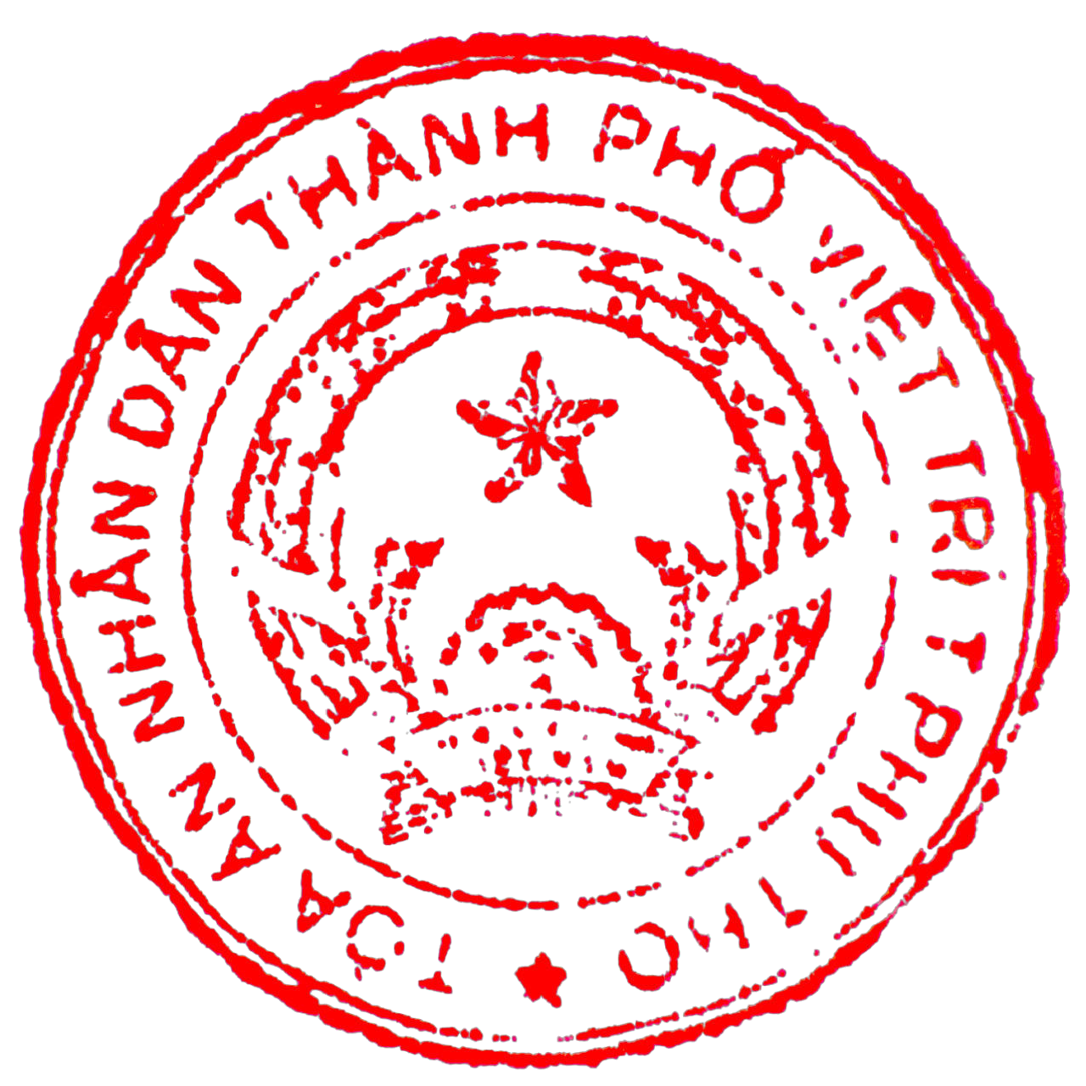


- Bà Nguyễn Thị Hương và bà Nguyễn Thị Mai chịu 2.855.800 đồng (Hai triệu tám trăm năm mươi lăm nghìn tám trăm đồng), tiền án phí dân sự sơ thẩm. Kỷ phần mỗi người phải chịu là 1.427.900 đồng (Một triệu bốn trăm hai mươi bảy nghìn chín trăm đồng).

V. Quyết định này có hiệu lực pháp luật ngay sau khi được ban hành và không bị kháng cáo, kháng nghị theo thủ tục phúc thẩm.

VI. Quyết định này được thi hành theo quy định tại Điều 2 Luật Thi hành án dân sự thì người được thi hành án dân sự, người phải thi hành án dân sự có quyền thỏa thuận thi hành án, quyền yêu cầu thi hành án, tự nguyện thi hành án hoặc bị cưỡng chế thi hành án theo quy định tại các Điều 6, 7, 7a, 7b và 9 Luật Thi hành án dân sự; thời hiệu thi hành án được thực hiện theo quy định tại Điều 30 Luật thi hành án dân sự.

Nơi nhận:
- TAND tỉnh Phú Thọ;
- VKSND tỉnh Phú Thọ;
- VKSND khu vực 1 - PT;
- Phòng THADS khu vực 1 - PT; - UBND phường Nông Trang, PT; - Các đương sự;
- Lưu HS, VA.

THẨM PHÁN

Lê Anh Tuấn

